АДМИНИСТРАЦИЯ СЕЛИВАНОВСКОГО РАЙОНА
УПРАВЛЕНИЕ ОБРАЗОВАНИЯ

ПРИКА3

от 11 июля 2016 года № 397

Об итогах районного конкурса творческих работ «Вместе дружная семья», посвященного Дню семьи, любви и верности»

Во исполнение приказа управления образования администрации Селивановского района от 06.06.2016 № 335 «О проведении районного конкурса творческих работ «Вместе дружная семья», посвященного Дню семьи, любви и верности» (далее - Конкурс), в соответствии с планом мероприятий по проведению Дня семьи, любви и верности 11 июля 2016 года подведены итоги Конкурса.
Участниками Конкурса стали учащиеся МБОУ ДО «Центр внешкольной работы», посещающие оздоровительный лагерь с дневным пребыванием детей «Ребячий особняк».
Всего на Конкурс было представлено 19 работ (2015 год - 8 образовательных организаций, 55 участников).
Конкурс проводился по трем номинациям: «Конкурс рисунков» - 14 участников, «Конкурс поделок» - 5 участников, «Конкурс фотографий» - нет участников.
Оценка работ, поступивших на Конкурс, проводилась в соответствии с критериями, определенными Положением о Конкурсе. Все работы, представленные на Конкурс, свидетельствуют об активной жизненной позиции авторов. Конкурс продемонстрировал интерес учащихся разного возраста к истории свой семьи и уважение к семейным традициям.
Однако, в текущем году, большинство работ носят однообразный характер, в них отсутствуют оценочные суждения, авторская позиция. В работах не прослеживается оригинальность мышления. Оформление титульного листа из года в год осуществляется без учета требований Положения о Конкурсе. Отмечается низкая активность образовательных организаций при участии в Конкурсе.
Вместе с тем, положительно оценивая итоги Конкурса, на основании материалов, представленных оргкомитетом, п р и к а з ы в а ю:

1. Наградить Грамотой управления образования администрации Селивановского района следующих победителей и призеров Конкурса:
«Конкурс рисунков»:
1 место - «Венчальный звон», Сухова Елизавета, 9 лет, ОЛДП «Ребячий особняк» МБОУ ДО «Центр внешкольной работы (руководитель Смирнова Марина Анатольевна).
2 место - «Моя семья», Глазкова Арина, 8 лет, ОЛДП «Ребячий особняк» МБОУ ДО «Центр внешкольной работы (руководитель Смирнова Марина Анатольевна).
3 место - «Ромашки-цветы», Шкатова Лада, 9 лет, ОЛДП «Ребячий особняк» МБОУ ДО «Центр внешкольной работы (руководитель Смирнова Марина Анатольевна).
«Конкурс поделок»:
1 место - «Букет ромашек», Колпаков Николай, 6 лет, ОЛДП «Ребячий особняк» МБОУ ДО «Центр внешкольной работы (руководитель Королёва Нина Сергеевна).
2 место - «Папа, мама, я – дружная семья!», Шипикин Алексей, 9 лет, ОЛДП «Ребячий особняк» МБОУ ДО «Центр внешкольной работы (руководитель Шипикин Андрей Николаевич).
3 место - «С праздником!», Кочеткова Анастасия, 7 лет, ОЛДП «Ребячий особняк» МБОУ ДО «Центр внешкольной работы (руководитель Королёва Нина Сергеевна).
2. Руководителям образовательных организаций:
2.1. Практиковать проведение Конкурса с целью привлечения большего количества обучающихся к участию в Конкурсе и формирования положительного образа крепкой семьи, семейных ценностей и традиций.
2.2. Активизировать внеклассную работу педагогов в образовательных организациях посредством участия в Конкурсе в 2017 году.
3. Главному специалисту, эксперту МУ «ЦБУ и МР системы образования» О.Н. Грибковой:
3.1. Довести итоги Конкурса до образовательных организаций.
3.2. Разместить настоящий приказ на сайте управления образования администрации района.
3.3. Включить проведение Конкурса в Календарь районных массовых мероприятий с обучающими образовательных организаций на 2016-2017 учебный год.
4. Контроль за исполнением настоящего приказа оставляю за собой.

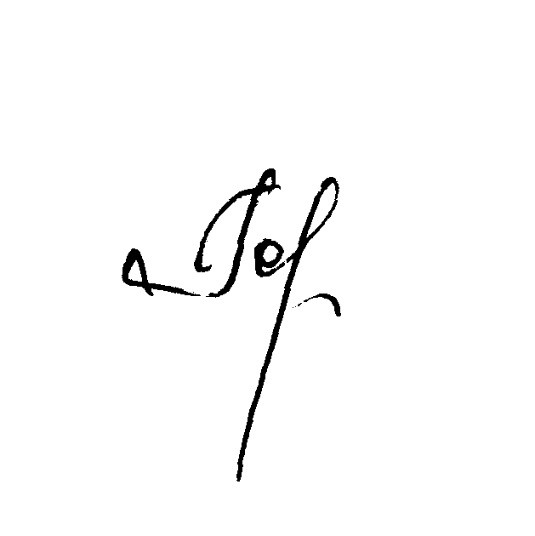

Начальник управления образования Н.С. Горшкова

